Кратово. Отчёт по конкурсному заданию № 3 «Мастер ЖЕКА»

В 2018 году в рамках конкурса «Город-территория детства» в городском поселении Кратово был организован чемпионат по обучающей компьютерной игре «ЖЕКА: Чистый город». Основной целью проведения мероприятия являлось формирование экологического мировоззрения и активной жизненной позиции, а также навыков экологически ответственного поведения, бережного отношения к природе, здорового образа жизни и семейных ценностей. К мероприятию были подключены учащиеся Кратовской школы № 28 в возрасте 11 - 12 лет. На странице сайта организован Чемпионат «ЖЕКА – 4. Кратово» 30 мая 2018 года.
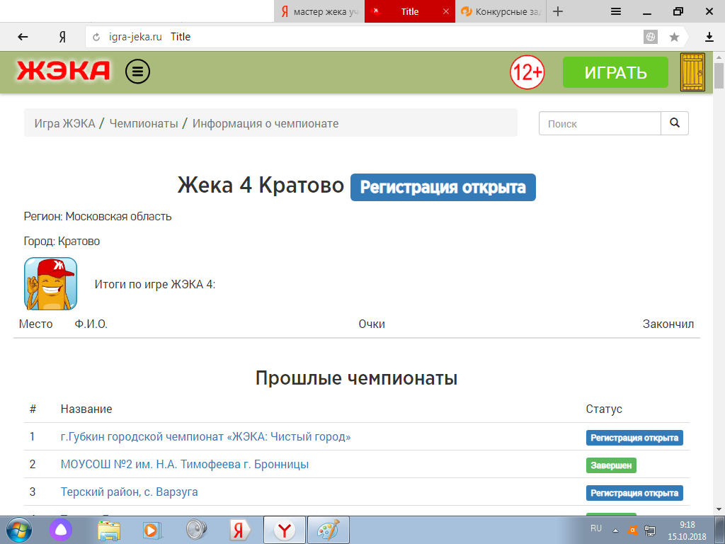
Ребята узнали, как сделать город лучше, чище, что такое энергосбережение, утилизация мусора и применение солнечной энергии, охрана водоснабжения. Участники максимально повысили грамотность в вопросах жилищно-коммунальных услуг.

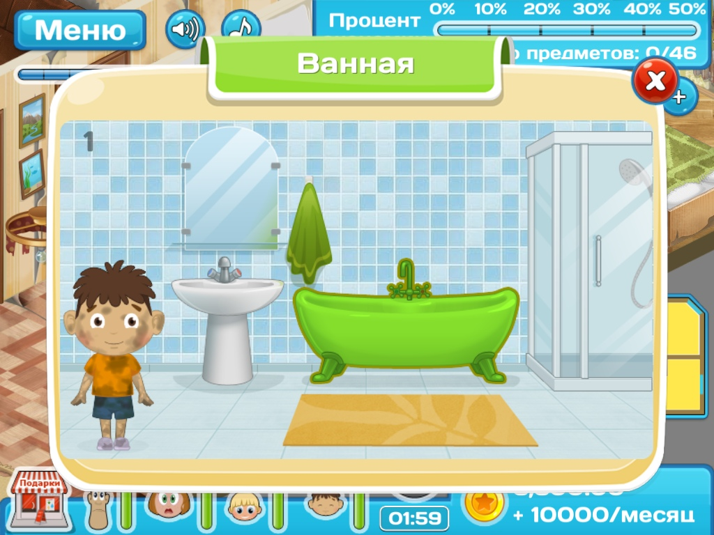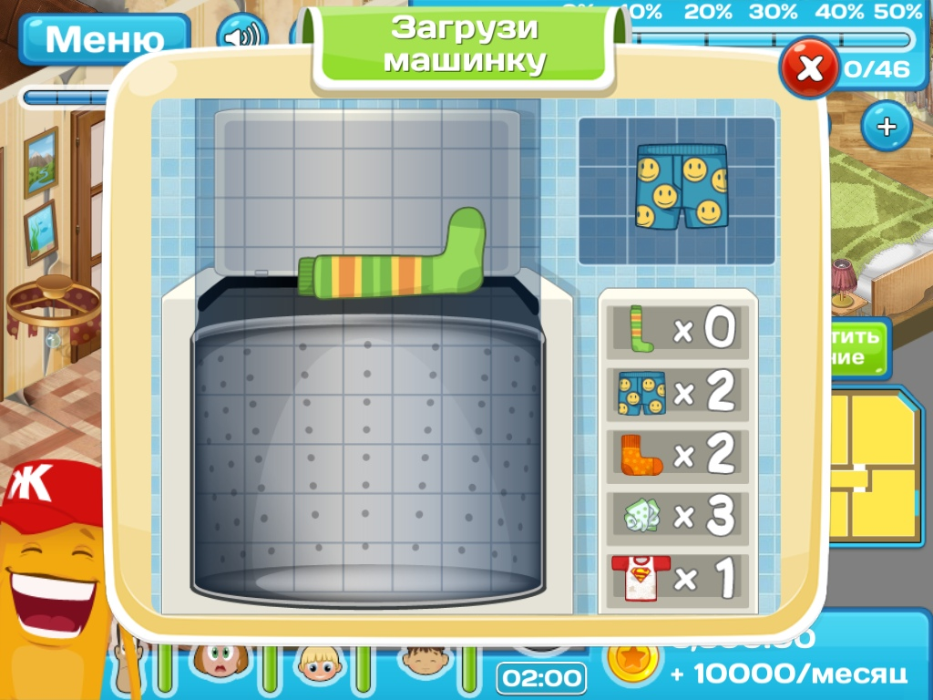
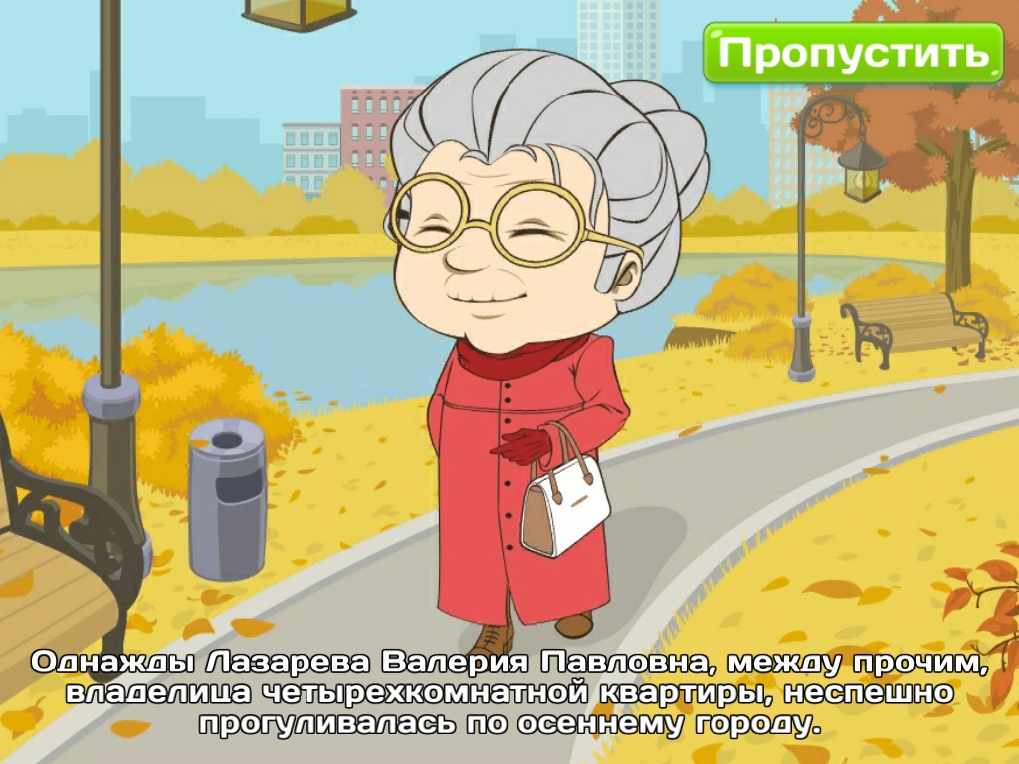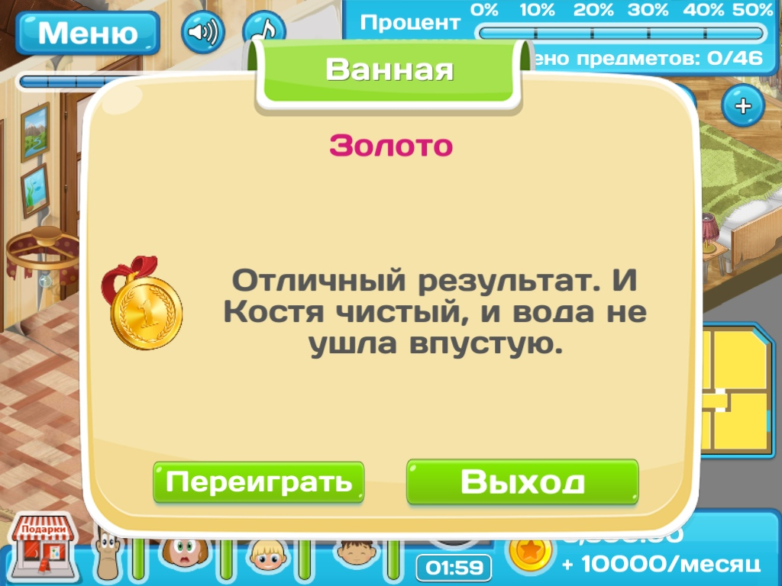

Главным результатом участия в компьютерной игре «Мастер Жека. Чистый город» стало формирование отряда «волонтёров чистоты», которые подключились к социальной кампании «ЧИСТО по-человечески», организованной на территории городского поселения Кратово. Дети и подростки с удовольствием из виртуального мира перешли к активным действиям – организации мероприятий по привлечению населения к вопросам ответственного отношения к соблюдению чистоты на территории поселения. Дети и подростки, став «волонтёрами чистоты» организовали в летний период, во время каникул и отпусков следующие мероприятия:
Участие в семейном кинофестивале «По заветам Петра и Февронии. ЧИСТО по-человечески».
7 июля В МУК КДЦ''Кратово'' в ДК "Дементьевский" прошел III Зональный семейный кинофестиваль в рамках конкурса городов России "Город - территория детства". За семейным кинофестивалем закрепилось символичное название "По заветам Петра и Февронии". Но каждый год у фестиваля есть своя тема. В этом году тема Фестиваля была "ЧИСТО по-человечески". В социальных роликах, созданных семьями, говорилось о ЧИСТОТЕ... О чистоте в родном крае, чистоте любви к близким, к своей семье. В составе жюри были: Глава городского поселения Кратово А.А. Емельянов, Лауреат Премии Тэфи режиссёр-постановщик В.Л. Аверкиев, выпускница творческой мастерской ГГУ В. Ястребова. Члены жюри высоко оценили работы участников Фестиваля. На этом Фестивале также были представлены коллективные детские ролики, в которых режиссерский замысел превзошел все ожидания и не уступал работам взрослых.
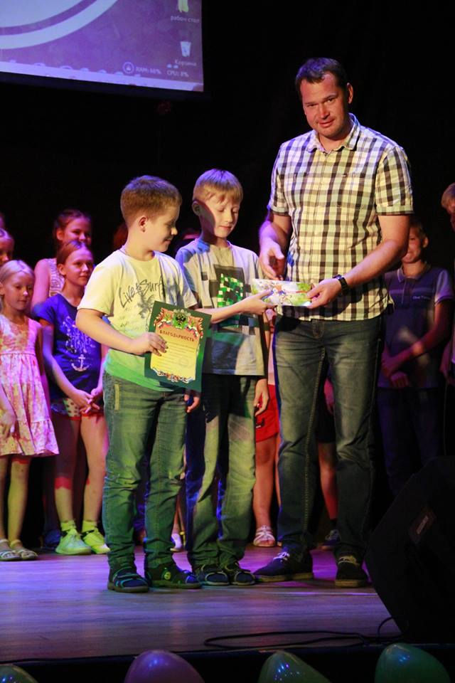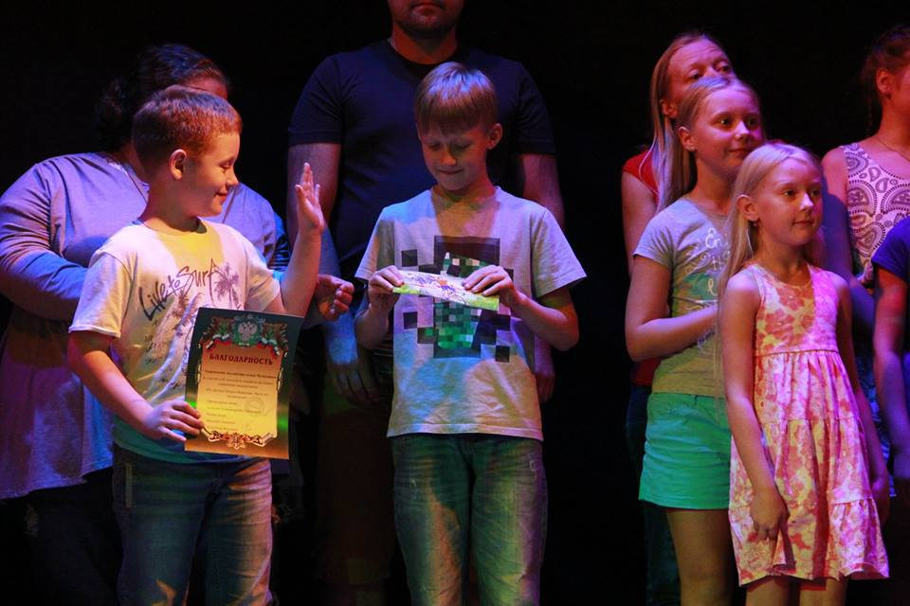
Приключенческий квест «ЧИСТЫМИ ТРОПАМИ»

25 июля участники кампании "ЧИСТО по-человечески" приняли участие в приключенческом квесте "ЧИСТЫМИ тропами". Команды сначала искали пиратские бутылки с обрывками карты. На картах были отмечены места, где спрятан клад. Клад нашли довольно быстро. Но содержимое клада пришлось снова отдать жителям - это снова были шоколадки с вкладышами "Ты - молодец! Поступаешь ЧИСТО по-человечески"! Все участники получили сладкую награду и массу впечатлений! А главное - убрали мусор!
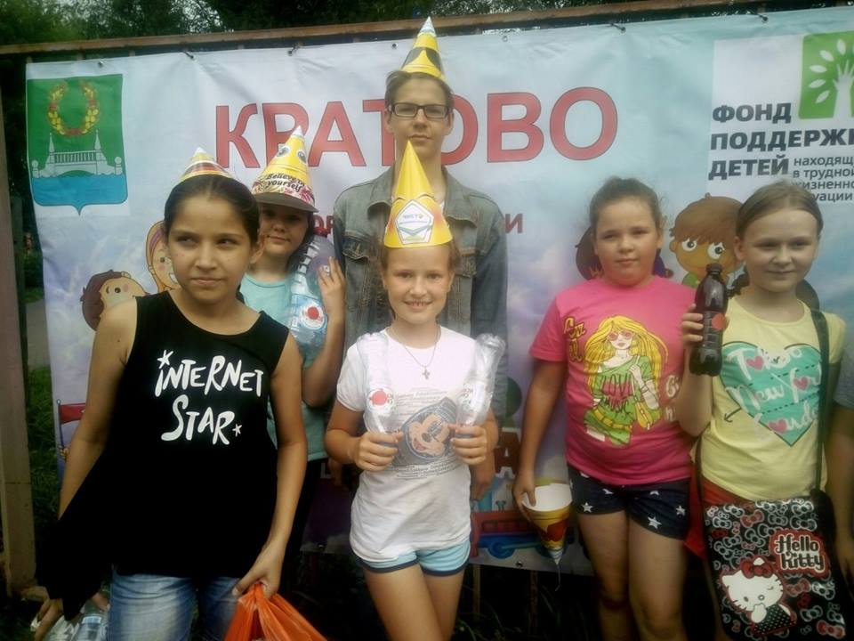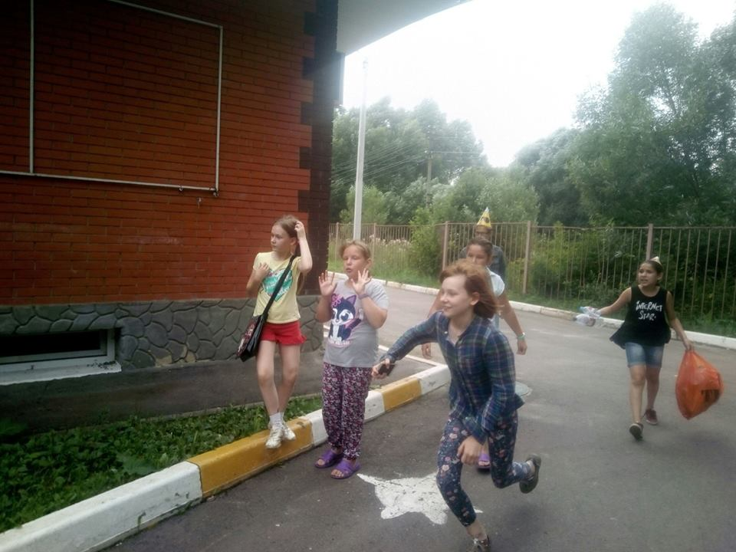

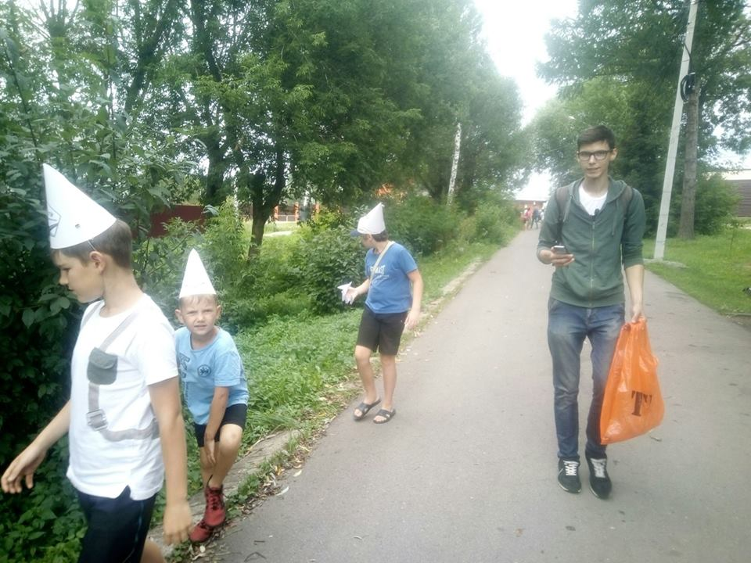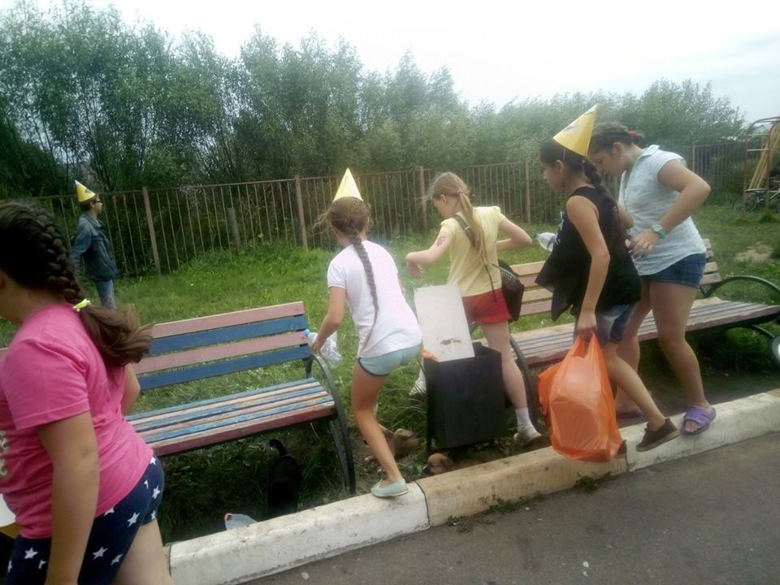

Конкурс на самую креативную урну и проведение Акции «Экологический эксперимент»

Дети и подростки стали "волонтёрами чистоты" в рамках проекта "ЧИСТО по-человечески". 4 августа в Игумново и Дементьево прошел семейный конкурс на самую креативную урну. Ребята предложили очень необычные варианты урн: с изображением чудесных картин природы (даже картин известных художников), креативное ведро "Айфон" (уничтожающее мусор), нарядное ведёрко "у мусора есть свой дом", необычная урна-обжора и урна-зайка. Все получили призы за творчество. А потом ребята отправились на пляж со своими урнами, где предлагали отдыхающим правильно расставаться с мусором и раздавали им конфеты за правильные действия.

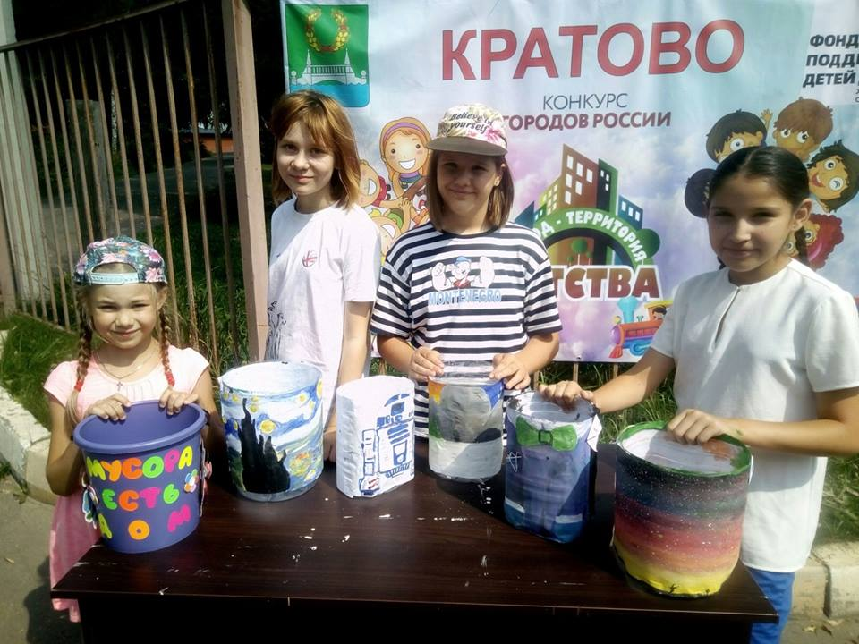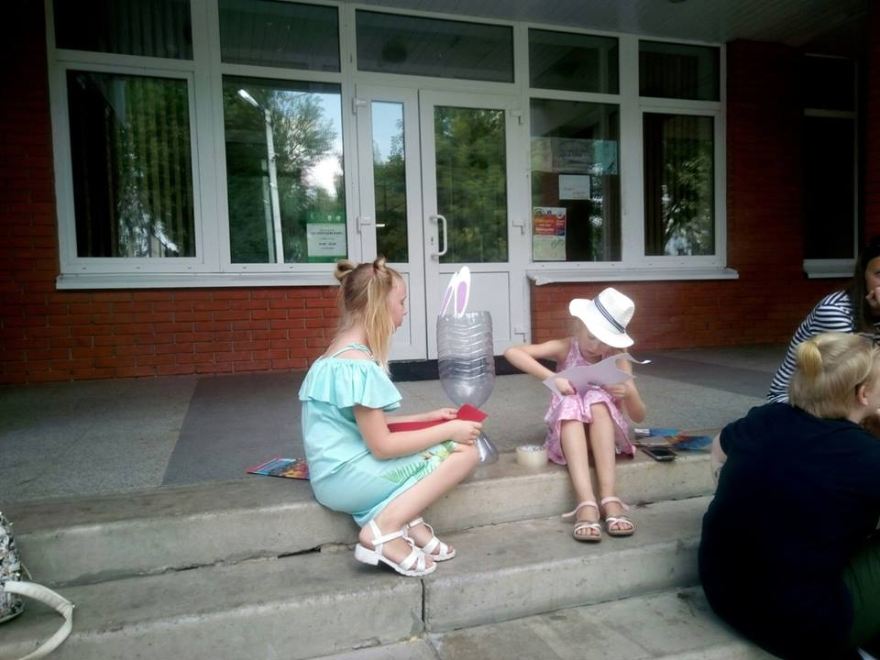

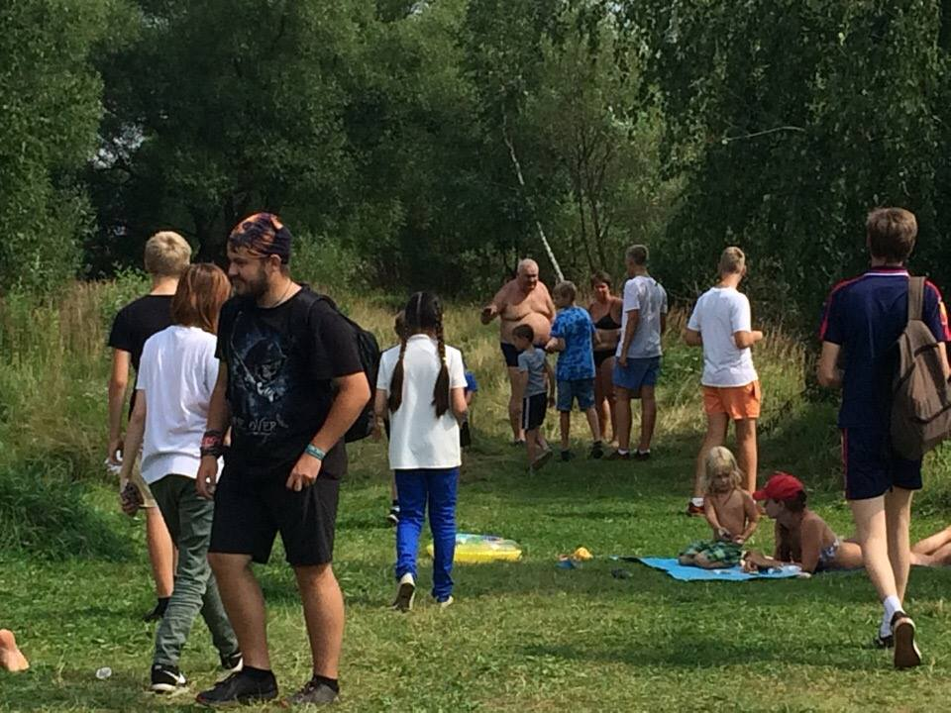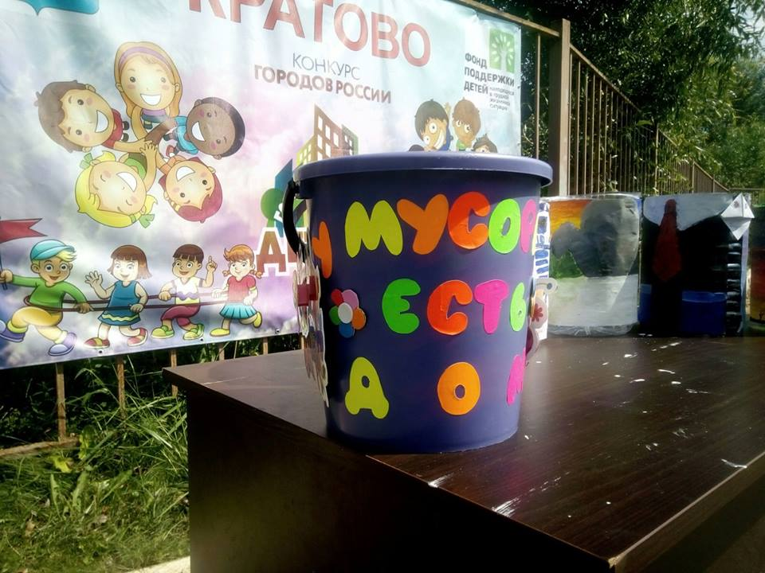

Акция «По пляжу только босиком»
В августе на пляжах г.п. Кратово прошла Акция «По пляжу только босиком». Во время Акции «волонтёры чистоты» призывали отдыхающих ходить по пляжу только босиком, не боясь пораниться об оставленный мусор. В день Акции состоялись соревнования по пляжному волейболу. «Волонтёры чистоты» также раздавали флаеры «Расставайся с мусором ЧИСТО по-человечески».
